**A INTERSECCIONALIDADE ENTRE ENSINO RELIGIOSO E EDUCAÇÃO ANTIRRACISTA: Práticas Educativas, Desafios e Perspectivas**

***Danuse da Porciúncula Araújo***[1]

***Elói Corrêa dos Santos***[2]

Associação Inter-religiosa de Educação (Assintec)

Erêyá-NEABUFPR

Secretaria Municipal de educação de Araucária

Secretaria de Estado da educação do Paraná

UniEnsino Centro Universitário

**Grupo de Trabalho (GT):** GT 3 Formação Docente e Ensino Religioso

**Resumo**

Este artigo explora a interseccionalidade entre o Ensino Religioso e a Educação Antirracista no contexto escolar brasileiro, destacando como essa integração pode formar uma consciência crítica sobre racismo e discriminação religiosa. O estudo enfatiza o respeito à diversidade religiosa, especialmente nas religiões de matriz africana e na religiosidade indígena, e analisa desafios e perspectivas pedagógicas para um Ensino Religioso inclusivo e antirracista. São abordadas as políticas públicas e a legislação relevantes, apresentando estudos de caso de boas práticas em escolas do município de Araucária. A metodologia inclui entrevistas com professores, grupos focais com estudantes e análise documental de materiais didáticos. Espera-se contribuir para o debate sobre a importância de um Ensino Religioso que valorize a diversidade religiosa e promova a igualdade racial nas escolas brasileiras.

**Palavras-chave:**Ensino Religioso; Interseccionalidade; Educação antirracista; Políticas Públicas Educacionais; Formação de Professores.

**1 Introdução**

O presente artigo tem como objetivo explorar a interseccionalidade entre o Ensino Religioso e a Educação Antirracista no contexto escolar brasileiro, destacando como essa integração pode contribuir para a formação de uma consciência crítica em relação ao racismo e à discriminação religiosa. Busca-se promover o respeito à diversidade religiosa, com ênfase especial nas religiões de matriz africana e religiosidades indígena, e identificar os desafios e as perspectivas pedagógicas para a implementação de um Ensino Religioso inclusivo e antirracista. Além disso, o artigo visa analisar o papel das políticas públicas e da legislação na promoção dessa abordagem, apresentando estudos de caso que ilustram boas práticas e resultados positivos em escolas do município de Araucária que adotam essa perspectiva.

Este trabalho está estruturado inicialmente, apresentando uma revisão histórica e teórica sobre o Ensino Religioso no Brasil, abordando desde suas raízes coloniais até a implementação da Base Nacional Comum Curricular (BNCC). Em seguida, discute-se a importância da Educação Antirracista no contexto escolar, destacando as Leis 10.639/03 e 11.645/08, que tornam obrigatório o ensino de História e Cultura Afro-Brasileira, Africana e Indígena nas escolas. A seguir, são apresentadas as contribuições de pesquisadores como Katiúscia Ribeiro, Daniel Munduruku e Ailton Krenak, que oferecem perspectivas decoloniais e valorizam os saberes ancestrais. Por fim, o artigo compartilha práticas do Ensino Religioso inclusivo e antirracista das escolas e do municipio de Araucária Paraná.

A metodologia adotada para a realização deste estudo inclui entrevistas semiestruturadas com professores do componente de Ensino Religioso para compreender suas experiências e percepções sobre a implementação das Leis 10.639/03 e 11.645/08, a formação continuada e o uso de materiais didáticos inclusivos, além de abordar a valorização das religiões de matriz africana e indígena. Também serão realizados grupos focais com estudantes para discutir suas percepções sobre o conteúdo das aulas de Ensino Religioso e a representatividade da história e cultura afro-brasileira e indígena no currículo. Além disso, será feita uma análise documental de planos de aula, currículos escolares e materiais didáticos utilizados nas escolas para verificar a presença e abordagem dos conteúdos relacionados às referidas leis 10.639/03 e 11.645/08.

Dessa forma, espera-se que este artigo contribua para o debate sobre a importância de um Ensino Religioso inclusivo e antirracista, que valorize a diversidade religiosa e promova a igualdade racial nas escolas brasileiras.

**2 Fundamentação teórica**

O Ensino Religioso no Brasil tem suas raízes no período colonial, quando a educação era predominantemente católica. Durante esse período, a catequese católica desempenhava um papel central na formação dos cidadãos, sendo utilizada como uma ferramenta de controle social e de conversão das populações indígenas e africanas trazidas como escravizadas. Com o advento da República em 1889, iniciou-se um processo de secularização da educação pública, com a separação entre Estado e Igreja, o que trouxe novas diretrizes para o Ensino Religioso nas escolas.

Apesar das mudanças legais, a prática do Ensino Religioso no Brasil continuou a privilegiar as tradições cristãs, especialmente a católica, enquanto as religiões de matriz africana e a religiosidade indígena permaneceram marginalizadas. A Constituição de 1988 garantiu a oferta do Ensino Religioso nas escolas públicas, determinando que ele fosse facultativo "O Ensino Religioso, de matrícula facultativa, constituirá disciplina dos horários normais das escolas públicas de ensino fundamental" e no artigo 5 destaca que "é inviolável a liberdade de consciência e de crença, sendo assegurado o livre exercício dos cultos religiosos e garantida, na forma da lei, a proteção aos locais de culto e a suas liturgias". (BRASIL, 2016) Já a Lei de Diretrizes e Bases (LDB 9394/96) atualizada pela lei n.º 9.475 complementa, assegurando “o respeito à diversidade cultural religiosa do Brasil, vedadas quaisquer formas de proselitismo". (BRASIL, 2016) No entanto, na prática, essa diversidade foi frequentemente ignorada, e o proselitismo religioso continuou a ser uma realidade em muitas escolas.

A Base Nacional Comum Curricular (BNCC), implementada mais recentemente, trouxe um novo olhar sobre o Ensino Religioso, destacando a importância de uma abordagem laica e não proselitista, que respeite todas as crenças e não crenças. A BNCC estabelece que o Ensino Religioso deve promover o conhecimento e o respeito à diversidade religiosa, contribuindo para a formação de cidadãos críticos e conscientes. No entanto, a implementação efetiva dessas diretrizes enfrenta diversos desafios, especialmente em um contexto onde o racismo religioso e o preconceito contra religiões de matriz africana e a religiosidade indígena ainda são prevalentes.

A Educação Antirracista visa promover a igualdade racial e combater o racismo estrutural. Segundo Munanga (1999, p.116), “busca a construção de uma sociedade igualitária baseada no respeito das diferenças tidas como valores positivos e como riqueza da humanidade […] defende a coexistência no mesmo espaço geopolítico e no mesmo pé de igualdade de direitos, de sociedades e culturas diversas.” No contexto escolar, isso implica em currículos que valorizem a história e a cultura afro-brasileira, combatendo estereótipos e preconceitos. A Lei 10.639/03, que torna obrigatório o ensino de História e Cultura Afro-Brasileira e Africana nas escolas, é um marco importante nesse contexto, mas sua implementação enfrenta desafios significativos.

A Lei 10.639/03 completa, neste ano, 21 anos de existência, e a Lei 11.645/08, que inclui a obrigatoriedade do ensino da história e cultura indígena, completa 16 anos. Apesar dessas leis representarem avanços significativos, o processo de mudança na área da educação tem sido moroso. As dificuldades incluem a resistência de alguns setores da sociedade, a falta de formação adequada para os professores, e a insuficiência de materiais didáticos apropriados. Além disso, o cenário atual é agravado pelos crescentes ataques à diversidade religiosa e pelos atentados de ódio destilados por vereadores e deputados fundamentalistas, que têm promovido um discurso de intolerância e discriminação.

Nesse contexto, as ações voltadas para a implementação das leis 10.639 e 11.645 têm se mostrado fundamentais. Iniciativas como a formação continuada de professores e a produção de materiais didáticos inclusivos são essenciais para transformar o ambiente escolar. Um exemplo notável é o projeto "A Cor da Cultura" de Azoilda Trindade, que desenvolveu materiais didáticos e formação de professores(as) com a perspectiva dos valores civilizatórios africanos, atualmente revisitado pela pesquisadora Gisele Rose da Silva. Esses materiais ajudam a desconstruir preconceitos e promovem um entendimento mais profundo da contribuição africana para a formação da sociedade brasileira.

A formação de professores é um dos pilares para a efetiva implementação dessas leis. A preparação adequada dos educadores, com enfoque em uma pedagogia antirracista, permite que eles possam abordar a história e a cultura afro-brasileira e indígena de forma enriquecedora e empoderadora. Isso não apenas amplia o conhecimento dos estudantes, mas também fortalece a autoestima das crianças negras e indígenas, que passam a se ver representadas positivamente no currículo escolar.

Além disso, é fundamental que o trabalho com as religiões de matriz africana e indígena seja baseado na valorização e no empoderamento dessas tradições. A abordagem decolonial proposta pela filósofa Katiúscia Ribeiro, que revisita e revaloriza os conhecimentos ancestrais africanos, é essencial para esse processo. Ribeiro enfatiza a necessidade de desafiar a narrativa colonizadora que historicamente marginalizou essas culturas, afirmando que:

…o racismo é o pilar de sustentabilização do processo colonial, a fim de asseverar o lugar de inferioridade dos povos africanos. A partir dessa constatação, chegamos à conclusão de que o racismo é a materialização do próprio epistemicídio, sendo o mediador de qualquer forma de dominação e inferiorização dos povos africanos, invalidando seus percursos humanos, culturais, religiosos e intelectuais. A partir daí, a proposta do 50 epistemicídio, da negação desse saber que age como autor invisível dos conhecimentos africanos epistêmicos, começa a ser configurada, apresenta-se essa ideologia de silencimento epistêmico como uma metodologia ou perspectiva para um esvaziamento das produções epistêmicas do continente africano. (Pontes, 2017, p.49-50)

Contribuições de pesquisadores indígenas, como Daniel Munduruku e Ailton Krenak, também são cruciais para a construção de uma educação antirracista robusta. Munduruku enfatiza a importância da valorização dos saberes ancestrais indígenas e a necessidade de incluí-los nos currículos escolares para promover um entendimento mais amplo e inclusivo da história brasileira. Ailton Krenak, por sua vez, aborda a relação profunda entre os povos indígenas e a natureza, e como esse conhecimento pode contribuir para uma visão mais sustentável e equilibrada do mundo.

A inclusão de vozes diversas, sejam de pesquisadores negros ou indígenas, enriquece o debate e oferece múltiplas perspectivas que ajudam a construir uma sociedade mais plural e inclusiva. A educação antirracista, portanto, não é apenas uma questão de cumprimento legal, mas um compromisso com a transformação social e a justiça histórica.

No contexto do município de Araucária, destaca-se a iniciativa de produzir materiais pedagógicos que alinham-se com a Educação Antirracista, reconhecendo as múltiplas identidades e perspectivas dos estudantes. O material pedagógico "EstudAr de Ensino Religioso" foi desenvolvido com o intuito de valorizar a diversidade cultural e religiosa, abordando as religiões de matriz africana e a religiosidade indígena. Este esforço reflete um compromisso com a implementação das Leis 10.639/03 e 11.645/08.

**3 Resultados e Discussão**

Os resultados desta pesquisa revelam um panorama complexo e multifacetado sobre a interseccionalidade entre o Ensino Religioso e a Educação Antirracista no contexto escolar brasileiro. As entrevistas semiestruturadas com professores do componente de Ensino Religioso indicaram uma diversidade de percepções e experiências em relação à implementação das Leis 10.639/03 e 11.645/08. De forma geral, os educadores reconhecem a importância dessas leis para a promoção de uma educação mais inclusiva e antirracista, mas apontam diversos desafios para sua efetiva aplicação.

Os grupos focais com estudantes ainda não foram implementados, mas uma pesquisa de avaliação do material EstudAr de Ensino Religioso pelos profissionais da educação, apesar da baixa participação via formulário (15 professores, representando 9,3%), houve significativa participação espontânea durante as formações oferecidas. Dos profissionais respondentes 14 profissionais relatam fazer uso e 1 não utilizar. 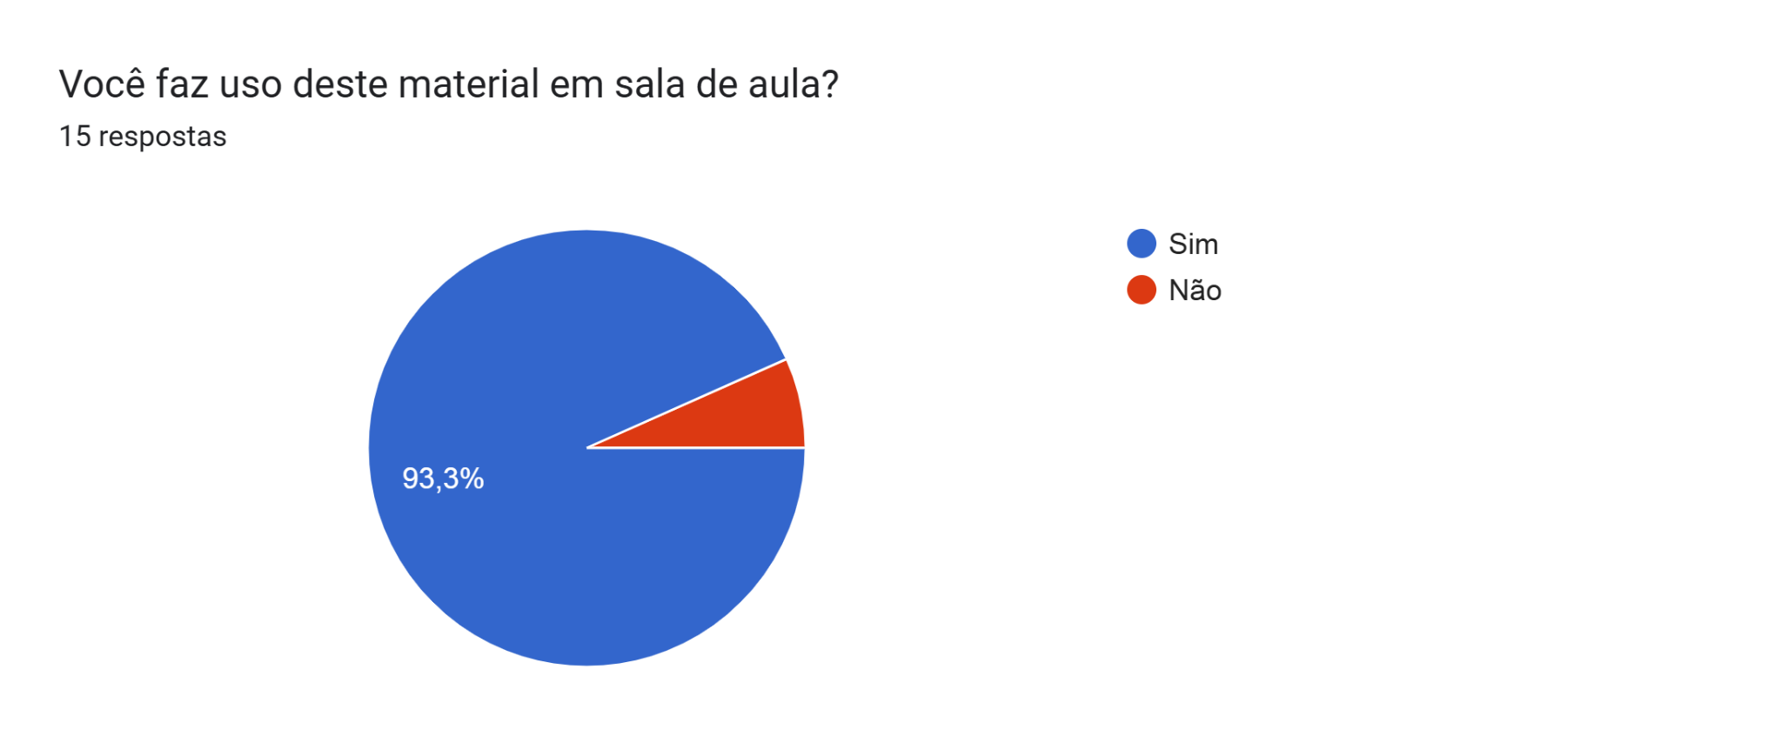

Sobre a frequência de utilização, as 15 respostas se dividem, conforme o gráfico a seguir:

Gráfico de respostas do Formulários Google. Título da pergunta: Em caso afirmativo, com qual frequência?
. Número de respostas: 15 respostas.

O que corrobora com a grade de aulas do município onde os professores(as) lecionam o componente de Ensino Religioso 1 vez por semana para cada ano. No quadro a seguir, estão transcritos os dados do gráfico, indicando o total de professores(as) conforme a frequência semanal de utilização do material.

| **Frequência de utilização** | **Quantidade de profissionais que avaliaram** | **Percentual de representação na pesquisa** |
| --- | --- | --- |
| Uma vez por semana | 13 | 86,7% |
| Diário | 1 | 6,7% |
| Não utiliza | 1 | 6,7% |

Conforme levantamento o(a) respondente que não utiliza o material está em cargo de direção da unidade escolar, não fazendo uso do mesmo.

Para além do material foram criados 4 personagens para auxiliar os(as) professores(as) no encaminhamento pedagógico. Na pesquisa, das 15 respostas, 11 profissionais indicam que é perceptível a relação das características dos personagens com os elementos das quatro matrizes religiosas; 10 relatam que os personagens contribuem para a interação com o material e 6 destacam que os(as) estudantes demonstram interesse nos personagens.

Foi solicitado que os profissionais avaliassem o caderno EstudAr de Ensino Religioso e obtivemos a seguinte avaliação:

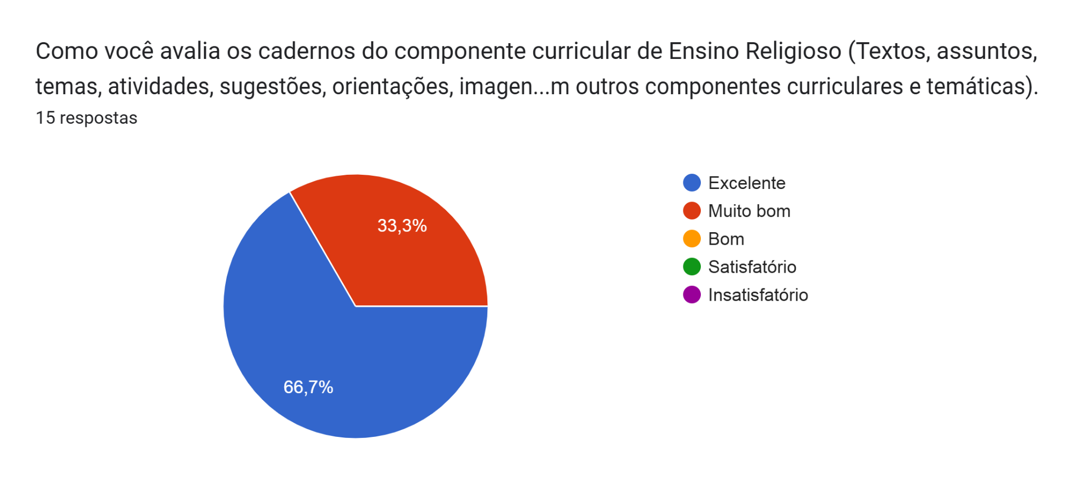

Assim, 66,7% dos(as) profissionais avaliaram o material como excelente e as outras cinco respostas, como muito bom.

Ao solicitar sugestões para o material, relacionado ao conteúdo, no formato de questão aberta, foram apresentadas as seguintes respostas categorizadas:

| **Resposta/Categoria** | **Quantidade de respostas** |
| --- | --- |
| Elogios | 8 |
| Textos longos/ linguagem complexa | 2 |
| Ampliação para outros anos escolares | 1 |

Outra iniciativa que corrobora com as práticas antirracistas dos professores é a parceria firmada entre a Secretaria de Educação e o Museu de Arte Indígena, proporcionando visitas guiadas ao museu para os estudantes do município. Essas iniciativas demonstram que, apesar dos desafios, é possível avançar na construção de um Ensino Religioso inclusivo e antirracista.

As formações continuadas ofertadas também dialogam diretamente com as temáticas aqui propostas como a realizada em formato de oficinas, que teve como objetivo trabalhar com as diferentes formas de comunicar a sacralidade, como a oficina de Adinkras e a oficina de jogos no Ensino Religioso, a arte do Servivon, trazendo a história da Torá.

As demais análises documentais se darão ao longo do ano conforme mediação nas unidades educacionais.

**4 Considerações Finais**

Este estudo evidenciou que a interseccionalidade entre o Ensino Religioso e a Educação Antirracista é um campo rico em possibilidades, mas também repleto de desafios. A promoção de uma educação que respeite e valorize a diversidade religiosa e cultural requer um compromisso contínuo com a formação de professores, a produção de materiais didáticos inclusivos e a implementação efetiva das Leis 10.639/03 e 11.645/08.

As recomendações práticas para a melhoria do Ensino Religioso nas escolas incluem a intensificação da formação continuada de professores, com ênfase em pedagogias antirracistas e na valorização das religiões de matriz africana e indígena. Além disso, é crucial a produção e disseminação de materiais didáticos que reflitam a diversidade cultural e religiosa do Brasil.

Por fim, espera-se que este artigo contribua para o debate sobre a importância de um Ensino Religioso inclusivo e antirracista, que valorize a diversidade religiosa e promova a igualdade racial nas escolas brasileiras. A construção de uma sociedade mais justa e igualitária passa pela educação, e a valorização dos saberes ancestrais e da diversidade cultural é um passo fundamental nesse processo.

**Referências**

_____. *Lei* federal *n° 9475/97 que altera a lei n° 9394/96 e estabelece as leis de diretrizes e bases da educação.* Disponível em: <http://www.planalto.gov.br/ccivil_03/leis/l9475.htm#:~:text=%22Art.,vedadas%20quaisquer%20formas%20de%20proselitismo> Acesso em: 22 ago. 2023

_________. Secretaria Municipal de Educação. ***EstudAr Ensino Religioso****.* Disponível em: <https://araucaria.ensiname.online/estudar-ensino-religioso> Acesso em: 16 agosto. 2023.

Araucária. **Relatório Avaliação Material EstudAr:** Avaliação do material estruturado EstudAr referente ao 1º trimestre de 2024, por: profissionais da educação. 2024

BRASIL. [Constituição (1988)]. **Constituição da República Federativa do Brasil.** Brasília, DF: Senado Federal, 2016. 496 p. Disponível em: <https://www2.senado.leg.br/bdsf/bitstream/handle/id/518231/CF88_Livro_EC91_2016.pdf>. Acesso em: 22 jul. de 2024

BRASIL. Lei nº. 10.639 de 09 de janeiro de 2003. **Inclui a obrigatoriedade da temática História e Cultura Afro-Brasileira no currículo oficial da rede de ensino.** Diário Oficial da União, Brasília, 2003. Disponível em: <https://www.planalto.gov.br/ccivil_03/leis/2003/l10.639.htm> Acesso em: 22 jul. de 2024

BRASIL. Lei nº. 11.645 de 10 de março de 2008. **inclui no currículo oficial da rede de ensino a obrigatoriedade da temática História e Cultura Afro-Brasileira e Indígena.** Diário Oficial da União, Brasília, 2008. Disponível em: <https://www.planalto.gov.br/ccivil_03/_ato2007-2010/2008/lei/l11645.htm> Acesso em: 22 jul. de 2024

BRASIL. Ministério da Educação. *Base Nacional Comum Curricular*. Brasília, 2018. Disponível em: <http://basenacionalcomum.mec.gov.br/> Acesso em: 22 jul. de 2024

KRENAK, Ailton. **Ideias para adiar o fim do mundo**. Companhia das Letras, 2019.

MUNANGA, Kabengele. **Rediscutindo a mestiçagem no Brasil: Identidade nacional versus identidade negra.** Editora Vozes, 1999. Disponível em: <https://we.riseup.net/assets/432688/docslide.com.br+rediscutindo-a-mesticagem-no-brasilkabengele-munanga.pdf> Acesso em: 22 jul. de 2024

MUNDURUKU, Daniel. **O caráter educativo do movimento indígena brasileiro: Considerações finais**. p. 209-224 Disponível em: <https://edisciplinas.usp.br/pluginfile.php/345975/mod_forum/intro/munduruku_cons_finais_3.pdf> Acesso em: 22 jul. de 2024

PONTES, Katiúscia Ribeiro. **Kemet, escolas e arcádeas: a importância da filosofia africana no combate ao racismo epistêmico e a lei 10639/03**, 2017. Disponível em: <https://filosofia-africana.weebly.com/uploads/1/3/2/1/13213792/kati%C3%BAscia_ribeiro_-_dissertac%CC%A7a%CC%83o_final.pdf> Acesso em: 22 jul. de 2024

SILVA, Gisele Rose da. **AZOILDA LORETTO DA TRINDADE: O BAOBÁ DOS VALORES CIVILIZATÓRIOS AFRO-BRASILEIROS**. **‎** Metanoia Editora; 1ª edição. 2021

1. Especialista em Educação Especial e Inclusiva pela Faculdade São Luiz. Licenciada em Pedagogia pela Faculdade Padre João Bagozzi. Professora da Rede Municipal de Araucária- Paraná. Pesquisadora na linha de Educação, Relações Étnico-Raciais e Ensino Religioso, membro do grupo de estudos ErêYá que compõe o Núcleo de Estudos Afro-Brasileiros NEABUFPR. E-mail: [danuse.araujo@educacao.araucaria.pr.gov.br](mailto:danuse.araujo@educacao.araucaria.pr.gov.br)
2. Doutorado em Geografia da Religião, Associação Inter-religiosa de Educação (Assintec), Secretaria de Estado da educação do Paraná, UniEnsino Centro Universitário. [eloi.hundzinski@escola.pr.gov.br](mailto:eloi.hundzinski@escola.pr.gov.br)